TRƯỜNG ĐẠI HỌC MỎ - ĐỊA CHẤT
KHOA DẦU KHÍ VÀ NĂNG LƯỢNG
BỘ MÔN THIẾT BỊ DẦU KHÍ VÀ CÔNG TRÌNH

PGS.TS. Triệu Hùng Trường

BÁO CÁO SINH HOẠT HỌC THUẬT

ĐÀO TẠO BẬC ĐẠI HỌC TRONG KỶ NGUYÊN TRÍ TUỆ NHÂN TẠO (AI): NHỮNG VẤN ĐỀ
ĐẶT RA VÀ ĐỊNH HƯỚNG ĐỔI MỚI

Hà Nội, 6 - 2025

TỔNG QUAN
Sự trỗi dậy của Trí tuệ nhân tạo (AI), đặc biệt là AI tạo sinh (Generative AI - GenAI), đang tạo ra một sự đứt gãy kiến tạo (tectonic disruption) đối với hệ thống giáo dục đại học toàn cầu, tương đương với tác động của sự ra đời máy in hay Internet. Không đơn thuần là một công cụ công nghệ bổ trợ, AI đang tái định nghĩa bản chất của tri thức, phương thức tư duy nhận thức, và cơ chế đánh giá năng lực con người. Báo cáo này, được xây dựng dựa trên sự tổng hợp dữ liệu từ hàng trăm nguồn tài liệu học thuật, báo cáo chính sách của UNESCO, OECD, và các nghiên cứu điển hình từ Việt Nam và quốc tế, cung cấp một phân tích toàn diện, đa chiều về sự chuyển dịch này.
Nghiên cứu chỉ ra rằng hệ thống giáo dục đang chuyển từ mô hình "Sư phạm 2.0" sang "Giáo dục 5.0", nơi trọng tâm dịch chuyển từ truyền thụ kiến thức sang phát triển năng lực làm chủ công nghệ, tư duy phản biện và khả năng đồng sáng tạo cùng máy móc. Tại Việt Nam, xu hướng này được thúc đẩy bởi các chính sách vĩ mô như Quyết định 131/QĐ-TTg và Nghị quyết 55-NQ/TW, đặt các trường đại học trước áp lực kép: vừa phải chuyển đổi số hạ tầng, vừa phải tái cấu trúc chương trình đào tạo để tránh sự lạc hậu của nguồn nhân lực trước làn sóng công nghệ. Báo cáo đi sâu phân tích các khía cạnh nhận thức thần kinh (neuroplasticity), rủi ro đạo đức, sự chuyển đổi của các ngành nghề đặc thù như kỹ thuật dầu khí, và đề xuất các khung năng lực mới cho sinh viên và giảng viên trong kỷ nguyên AI.

SỰ CHUYỂN DỊCH MÔ HÌNH GIÁO DỤC TRONG KỶ NGUYÊN AI: TỪ LÝ THUYẾT ĐẾN THỰC TIỄN

Sự sụp đổ của các mô hình truyền thống và sự trỗi dậy của Giáo dục 5.0
Lịch sử giáo dục đại học đang chứng kiến một điểm uốn (inflection point) mang tính lịch sử. Các mô hình sư phạm truyền thống (Pedagogy), vốn dựa trên cấu trúc phân cấp nơi giảng viên là nguồn phát kiến thức độc quyền và sinh viên là người thụ hưởng thụ động, đang dần trở nên bất cập trước khả năng truy xuất và tổng hợp thông tin tức thời của AI. Phân tích sâu các tài liệu học thuật cho thấy sự dịch chuyển mạnh mẽ sang các khung lý thuyết mới, phản ánh mối quan hệ cộng sinh giữa con người và trí tuệ máy móc.
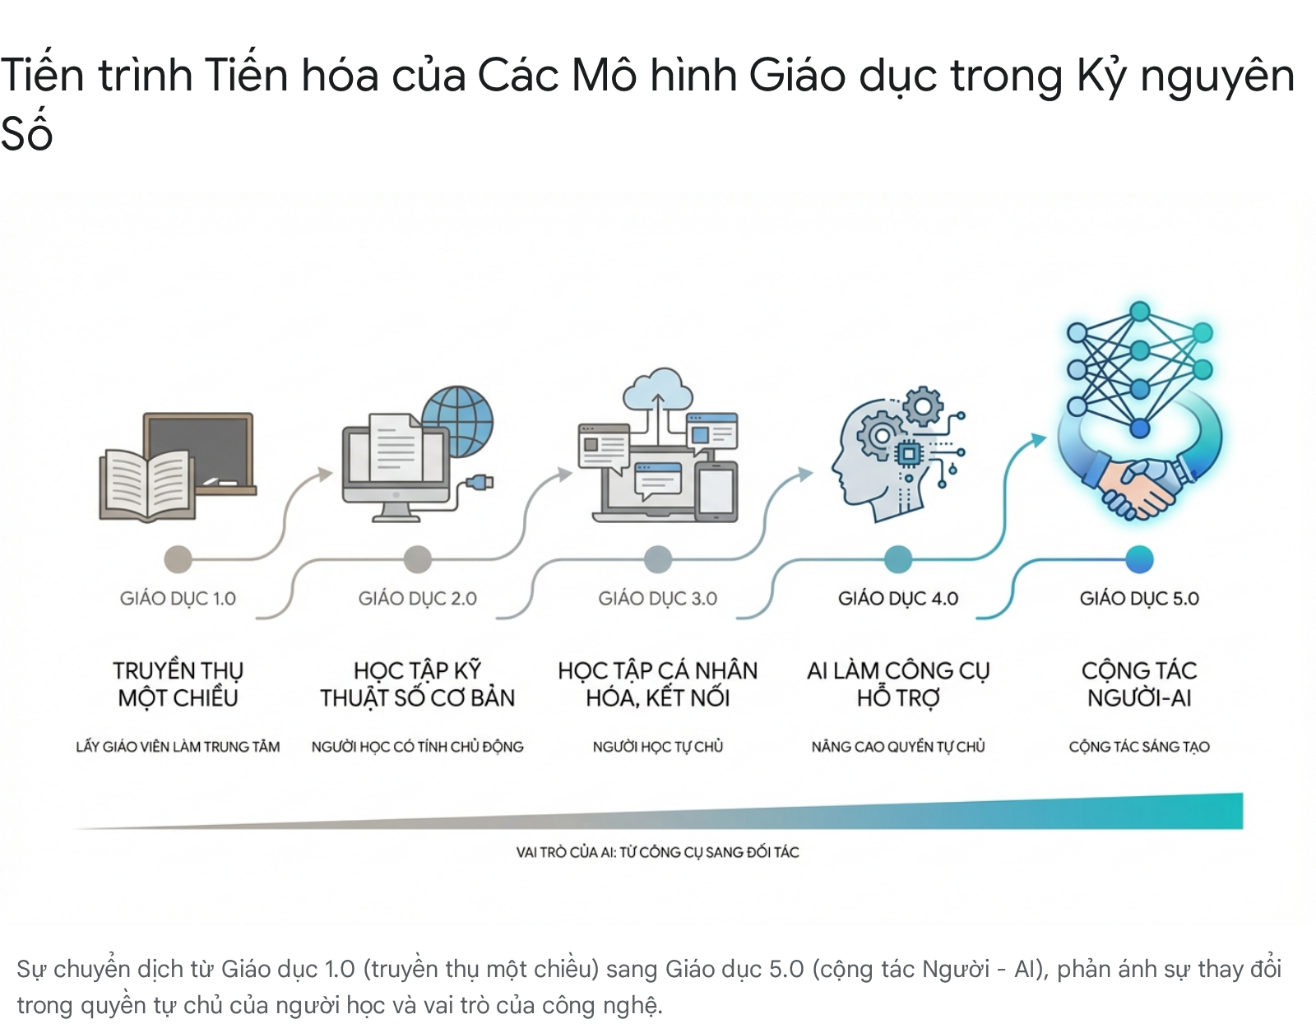

Heutagogy (Đào tạo tự định hướng) trong Kỷ nguyên Số:
Trong bối cảnh AI đóng vai trò như một gia sư riêng (intelligent tutor) hoạt động 24/7, vai trò của người học chuyển từ thụ động sang chủ động hoàn toàn. Heutagogy nhấn mạnh vào khả năng "tự quyết" (self-determined learning). Các nghiên cứu chỉ ra rằng AI tạo sinh (GenAI) là công cụ lý tưởng để hiện thực hóa Heutagogy ở quy mô lớn, cho phép sinh viên tự thiết kế lộ trình học tập, tự kiểm tra kiến thức và nhận phản hồi tức thì mà không cần sự can thiệp trực tiếp của giảng viên ở mọi khâu. Khung Heutagogy tăng cường bởi AI (AI-augmented Heutagogy) đề xuất việc sử dụng công nghệ để phát triển cả trí tuệ kết tinh (kiến thức tích lũy) và trí tuệ lỏng (khả năng giải quyết vấn đề mới), giúp người học điều hướng trong một thế giới biến động.

Connectivism 2.0 (Thuyết kết nối):
George Siemens đã định nghĩa việc học là quá trình kết nối các nút thông tin. Trong kỷ nguyên AI, các "nút" này không chỉ là con người, sách vở hay tài liệu số, mà còn là các tác nhân AI (AI agents) và các mô hình ngôn ngữ lớn. Khả năng học tập của sinh viên giờ đây phụ thuộc vào năng lực quản lý, thẩm định và điều phối các kết nối giữa trí tuệ sinh học và trí tuệ nhân tạo để giải quyết vấn đề phức tạp. Học tập trở thành quá trình xây dựng và duy trì mạng lưới tri thức, nơi AI đóng vai trò là bộ lọc và bộ khuếch đại nhận thức.

Giáo dục 5.0 và Xã hội 5.0:
Đây là mô hình tích hợp sâu rộng công nghệ vào đời sống con người, hướng tới sự cộng tác giữa người và máy (human-machine collaboration). Giáo dục 5.0 không chỉ dạy cách sử dụng công cụ, mà dạy cách "sống chung", "đối thoại" và "đồng sáng tạo" với các hệ thống thông minh, đồng thời duy trì các giá trị nhân văn cốt lõi như sự thấu cảm và đạo đức. Mục tiêu là khôi phục bản chất nhân văn của quá trình giáo dục trong khi tận dụng sức mạnh của công nghệ để cá nhân hóa việc học.
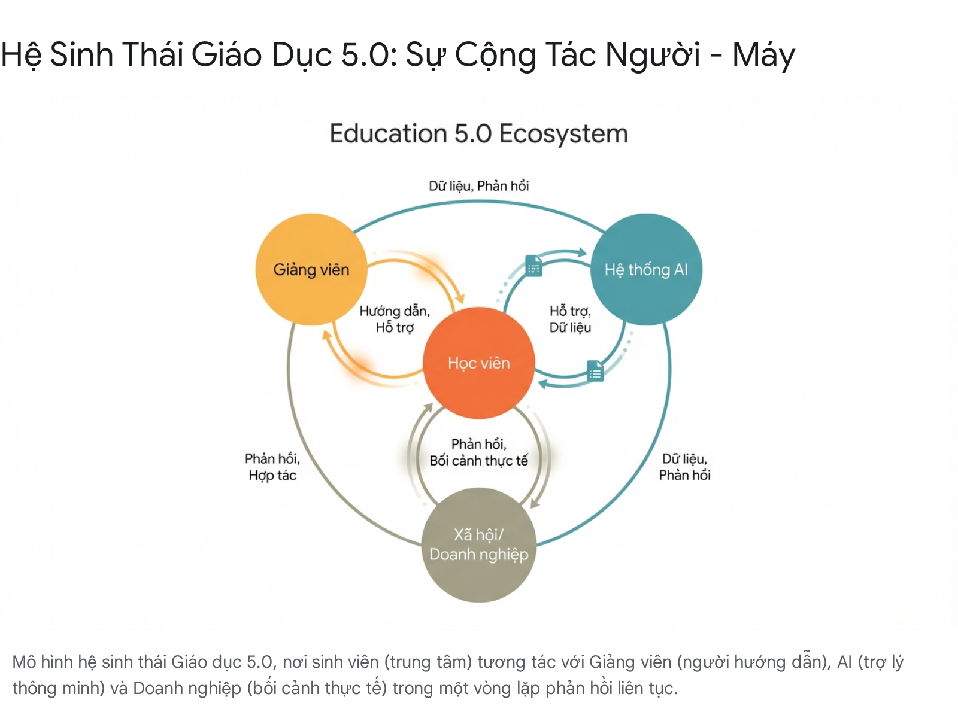

Nhận thức Thần kinh (Neuroplasticity) và "Giảm tải Nhận thức" (Cognitive Offloading)
Một trong những tranh luận sâu sắc nhất trong giới nghiên cứu giáo dục hiện nay là tác động của AI đối với cấu trúc não bộ và khả năng tư duy của sinh viên. Khái niệm "Giảm tải nhận thức" (Cognitive Offloading) đề cập đến việc con người sử dụng các công cụ bên ngoài để giảm bớt gánh nặng xử lý thông tin cho não bộ.
- Cơ chế tác động: AI tạo sinh đóng vai trò như một bộ nhớ ngoài và bộ xử lý phụ trợ. Việc sử dụng AI để xử lý các tác vụ lặp lại, tính toán cơ bản hoặc ghi nhớ dữ kiện giúp giải phóng tài nguyên não bộ cho các tư duy bậc cao (higher-order thinking) như tư duy phản biện, sáng tạo và giải quyết vấn đề phức tạp. Điều này phù hợp với lý thuyết về tính mềm dẻo của thần kinh (neuroplasticity), cho phép não bộ tái cấu trúc để thích nghi với môi trường học tập giàu công nghệ.
- Rủi ro "Chứng mất trí nhớ kỹ thuật số" (Digital Dementia): Tuy nhiên, sự phụ thuộc quá mức vào AI có thể dẫn đến suy giảm khả năng tư duy sâu và trí nhớ ngắn hạn. Nếu sinh viên sử dụng AI để làm thay các bài tập viết luận hoặc giải toán mà không qua quá trình tư duy ("productive struggle"), các liên kết thần kinh cần thiết cho việc học sâu sẽ không được hình thành. Nghiên cứu chỉ ra rằng áp lực nhận thức vừa phải (moderate cognitive load) là cần thiết để kích thích sự phát triển của não bộ; việc loại bỏ hoàn toàn áp lực này thông qua AI sẽ gây hại cho quá trình học tập. Các nghiên cứu gần đây cũng chỉ ra mối liên hệ giữa việc sử dụng AI thụ động và sự suy giảm tư duy phản biện do hiệu ứng trung gian của giảm tải nhận thức.
Do đó, các nhà giáo dục cần thiết kế lại các hoạt động học tập sao cho sinh viên sử dụng AI như một "giàn giáo" (scaffold) để vươn tới các mức độ tư duy cao hơn, chứ không phải là một "cái nạng" để thay thế việc đi lại của tư duy.

BỐI CẢNH TOÀN CẦU: CUỘC ĐUA ĐẦU TƯ VÀ CHIẾN LƯỢC QUỐC GIA

Xu hướng đầu tư và chiến lược AI Quốc gia
Thế giới đang chứng kiến một cuộc đua về giáo dục AI. Các quốc gia tiên tiến không chỉ xem AI là một môn học mà là một năng lực nền tảng cho toàn dân.
- Đầu tư kỷ lục: Năm 2024, đầu tư toàn cầu vào chuyển dịch năng lượng và công nghệ (bao gồm AI) đạt mức kỷ lục 2,1 nghìn tỷ USD. Sự phổ biến của các công cụ GenAI như ChatGPT, Copilot, Gemini đang thúc đẩy sự dịch chuyển dòng vốn vào EdTech (Công nghệ giáo dục), tập trung vào các hệ thống học tập cá nhân hóa và quản trị đại học thông minh.
- Chỉ số phổ cập AI (AI Diffusion): Theo báo cáo năm 2025 của Microsoft, các quốc gia như UAE, Singapore và các nước Bắc Âu đang dẫn đầu về tỷ lệ chấp nhận AI. Việt Nam hiện xếp thứ 38 toàn cầu, với tỷ lệ chấp nhận tăng từ 21% lên 23,5% trong nửa cuối năm 2025, cao hơn mức trung bình toàn cầu khoảng 7%. Điều này cho thấy sự sẵn sàng cao của người dùng Việt Nam, nhưng cũng đặt ra thách thức về việc đồng bộ hóa hạ tầng và chính sách.

Hướng dẫn của UNESCO và khung pháp lý Quốc tế
UNESCO đã ban hành và liên tục cập nhật các hướng dẫn toàn cầu về GenAI trong giáo dục và nghiên cứu, nhấn mạnh cách tiếp cận "lấy con người làm trung tâm".
- Giới hạn độ tuổi và dữ liệu: UNESCO khuyến nghị thiết lập giới hạn độ tuổi (thường là 13+) cho việc sử dụng độc lập các nền tảng GenAI và yêu cầu các quốc gia ban hành quy định bảo vệ quyền riêng tư dữ liệu nghiêm ngặt.
- Kiểm định công cụ: Các tổ chức giáo dục được khuyến khích xây dựng quy trình kiểm định (validation) để đảm bảo các hệ thống AI được sử dụng là an toàn, không thiên kiến và phù hợp sư phạm.
- Phát triển năng lực: UNESCO đề xuất khung năng lực AI cho cả sinh viên và giáo viên, tập trung vào đạo đức, kỹ thuật và tư duy thiết kế hệ thống.

TÁC ĐỘNG ĐẾN CHƯƠNG TRÌNH ĐÀO TẠO VÀ PHÁT TRIỂN NĂNG LỰC

Từ STEM đến STEAM và Trí tuệ nhân tạo: Sự xóa nhòa ranh giới
Chương trình đào tạo đại học đang trải qua một cuộc đại phẫu. Sự phân chia rạch ròi giữa các khối ngành STEM (Khoa học, Công nghệ, Kỹ thuật, Toán học) và KHXH&NV (Khoa học Xã hội và Nhân văn) đang bị xóa nhòa bởi nhu cầu năng lực liên ngành trong kỷ nguyên AI.
Bảng 3.1: Sự chuyển dịch trọng tâm đào tạo trong các khối ngành
Khối ngành | Trọng tâm Cũ (Pre-AI) | Trọng tâm Mới  (AI Era) | Ví dụ Thực tiễn
Kỹ thuật (STEM) | Kỹ năng lập trình (Coding), tính toán thủ công, thiết kế kỹ thuật. | Tư duy hệ thống, AI Literacy, Prompt Engineering, Đạo đức công nghệ. | ĐH Bách Khoa Hà Nội tích hợp AI vào kỹ thuật; Northwestern CS tập trung vào tư duy phân rã vấn đề thay vì chỉ viết code.
Kinh tế - Kinh doanh | Phân tích tài chính thủ công, Marketing truyền thống. | Phân tích dữ liệu lớn (Big Data), Fintech, Digital Marketing với GenAI, Dự báo kinh tế bằng AI. | Trường Kinh doanh Kogod tích hợp AI vào 20 khóa học; ĐH Kinh tế TP.HCM (UEH) dạy AI trong xây dựng thương hiệu.²¹
KHXH & Nhân văn | Đọc hiểu văn bản, viết luận, nghiên cứu định tính. | Nhân văn số (Digital Humanities), Phân tích văn bản bằng AI, Đạo đức học thuật toán. | ĐH Arizona State (ASU) dạy AI Literacy cho sinh viên nghệ thuật; ĐH Buffalo tích hợp GenAI vào Công tác xã hội.²³
Y Dược | Chẩn đoán lâm sàng, ghi nhớ triệu chứng. | Y học chính xác, Hỗ trợ chẩn đoán bằng AI, Phân tích dữ liệu y sinh. | Khung năng lực AI cho giảng viên y khoa (AAMC); ĐH Stanford dạy cân bằng giữa AI và trực giác lâm sàng.²⁶

Case Study Điển hình: Tương lai của kỹ sư Dầu khí và Năng lượng
Ngành công nghiệp dầu khí cung cấp một ví dụ điển hình (case study) về cách AI và chuyển dịch năng lượng đang định hình lại yêu cầu nhân lực. Kỹ sư dầu khí hiện nay không chỉ đối mặt với sự suy giảm tài nguyên mà còn phải thích ứng với "Kỷ nguyên năng lượng mới".
- Bối cảnh: Đầu tư toàn cầu vào chuyển dịch năng lượng đạt 2,1 nghìn tỷ USD năm 2024. Các tập đoàn lớn như BP, Eni đang chuyển đổi thành "Công ty năng lượng tích hợp".¹
- Yêu cầu mới: Kỹ sư cần kỹ năng số để vận hành các giàn khoan thông minh, sử dụng AI để giảm phát thải khí mê-tan, và kiến thức về các nguồn năng lượng mới như Hydro xanh và Điện gió ngoài khơi (lĩnh vực mà PTSC đang tiên phong tại Việt Nam). Chương trình đào tạo tại ĐH Bách khoa TP.HCM đã bổ sung tới 25% nội dung về chuyển đổi số và kinh tế xanh cho ngành này.

Khung Năng lực AI (AI Literacy Framework)
Để chuẩn bị cho sinh viên, các trường đại học đang áp dụng các khung năng lực AI đa tầng. Không chỉ là kỹ năng kỹ thuật, AI Literacy hiện đại bao gồm 5 cấp độ năng lực:
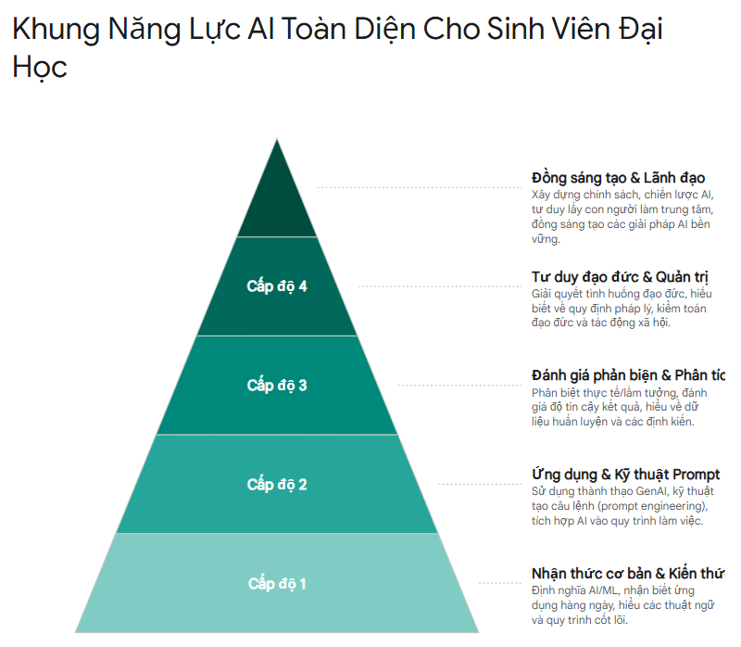
- Hiểu biết Cơ bản (Basic Awareness): Định nghĩa AI, phân biệt các loại hình AI (Generative vs Discriminative).
- Ứng dụng (Application): Kỹ năng sử dụng công cụ, kỹ thuật đặt câu lệnh (Prompt Engineering).
- Đánh giá Phản biện (Critical Evaluation): Phát hiện ảo giác (hallucinations), thiên kiến (bias), kiểm chứng thông tin.
- Đạo đức AI (AI Ethics): Hiểu về quyền riêng tư, bản quyền, tác động xã hội.
- Đồng sáng tạo (Co-Creativity): Sử dụng AI để mở rộng khả năng sáng tạo và giải quyết vấn đề mới.²⁹

CUỘC CÁCH MẠNG VỀ ĐÁNH GIÁ VÀ KIỂM TRA

Sự Khủng hoảng của phương pháp đánh giá truyền thống
AI tạo sinh đã đặt dấu chấm hết cho kỷ nguyên của các bài tập về nhà dạng viết luận đơn giản hoặc các bài kiểm tra trắc nghiệm ghi nhớ thuần túy. Các công cụ như ChatGPT có thể vượt qua các kỳ thi chuẩn hóa (như SAT, MBA, Luật) với điểm số cao. Điều này buộc các trường đại học phải đối mặt với một cuộc khủng hoảng về tính trung thực trong học thuật (academic integrity). Các công cụ phát hiện AI (AI detectors) thường không chính xác và dễ bị qua mặt, tạo ra một cuộc chạy đua vô vọng.

Chuyển dịch sang đánh giá xác thực và đánh giá quá trình
Để thích ứng, các trường đại học đang chuyển hướng sang các phương pháp đánh giá "kháng AI" (AI-resistant) hoặc "tích hợp AI" (AI-integrated):
- Đánh giá dựa trên quá trình (Process-based Assessment): Thay vì chỉ chấm điểm sản phẩm cuối cùng, giảng viên đánh giá cả quá trình thực hiện: từ ý tưởng, dàn ý, các bản nháp, đến lịch sử chỉnh sửa. Sinh viên phải nộp kèm lịch sử hội thoại với AI và giải trình cách họ sử dụng thông tin từ AI.
- Viva Voce (Thi vấn đáp) Quy mô lớn: Quay trở lại phương pháp thi vấn đáp để kiểm tra mức độ hiểu sâu. Các trường như Monash (Úc) đang áp dụng mô hình này cho các lớp học lớn (>300 sinh viên) bằng cách sử dụng các trạm thi ngắn (3-8 phút) với người chấm thi chuyên biệt, giúp giảm thiểu gian lận và đánh giá kỹ năng giao tiếp thực tế.
- Đánh giá Xác thực (Authentic Assessment): Thiết kế bài tập gắn liền với bối cảnh thực tế địa phương hoặc dữ liệu thời gian thực mà AI chưa được huấn luyện. Ví dụ: yêu cầu sinh viên phân tích một sự kiện vừa xảy ra tại địa phương hoặc phỏng vấn chuyên gia.
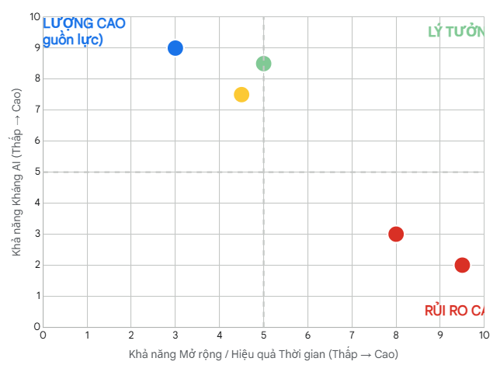

Sử dụng Rubric và AI trong Chấm điểm
Nghịch lý là trong khi AI thách thức việc kiểm tra, nó cũng cung cấp giải pháp cho việc đánh giá. Các công cụ tạo Rubric bằng AI giúp giảng viên xây dựng tiêu chí đánh giá chi tiết, bao gồm cả các tiêu chí về "sự cộng tác với AI" hay "tư duy phản biện". AI cũng có thể hỗ trợ chấm điểm sơ bộ (formative assessment), cung cấp phản hồi tức thời về ngữ pháp và cấu trúc, giúp giảng viên tập trung vào đánh giá nội dung chuyên sâu.

QUẢN TRỊ ĐẠI HỌC VÀ HỖ TRỢ SINH VIÊN

Quản trị dựa trên dữ liệu (Data-Driven Decision Making)
Các trường đại học đang chuyển đổi thành "Đại học thông minh" (Smart Universities) bằng cách tận dụng kho dữ liệu khổng lồ.
- Tuyển sinh và giữ chân: AI phân tích dữ liệu lịch sử để dự báo xu hướng tuyển sinh và xác định sinh viên có nguy cơ bỏ học (at-risk students) để can thiệp sớm.
- Hệ thống eHUST tại ĐH Bách khoa Hà Nội: Một ví dụ điển hình về hệ thống quản trị đại học trực tuyến tích hợp, giúp chuẩn hóa quy trình nghiệp vụ và tạo nền tảng dữ liệu thống nhất cho việc ra quyết định.
- IOC tại ĐHQG TP.HCM: Trung tâm điều hành thông minh (IOC) kết nối dữ liệu văn bản và nhân sự toàn hệ thống, giúp rút ngắn thời gian xử lý và tăng tính minh bạch.

Hỗ trợ sức khỏe tinh thần (Mental Health)
Trong bối cảnh 61% người Việt Nam lo ngại mất việc làm do AI , áp lực tâm lý lên sinh viên là rất lớn. AI đang được sử dụng như một công cụ hỗ trợ "tuyến đầu" (first-line support). Các chatbot tư vấn tâm lý (như Wysa, Woebot) hoạt động 24/7 để hỗ trợ sinh viên giải tỏa căng thẳng, sàng lọc các vấn đề tâm lý trước khi kết nối với chuyên gia con người. Tuy nhiên, các chuyên gia cũng cảnh báo về nguy cơ AI làm giảm kết nối giữa người với người, gây ra cảm giác cô lập.

BỐI CẢNH VIỆT NAM: CƠ HỘI, THÁCH THỨC VÀ THỰC TRẠNG TRIỂN KHAI

Khung chính sách và chiến lược Quốc gia
Việt Nam đã xác định chuyển đổi số là động lực tăng trưởng mới. Các văn bản pháp lý quan trọng tạo hành lang cho AI trong giáo dục bao gồm:
- Quyết định 131/QĐ-TTg (2022): Phê duyệt Đề án tăng cường ứng dụng CNTT và chuyển đổi số trong giáo dục giai đoạn 2022-2025, định hướng 2030. Mục tiêu là phát triển kho học liệu số, nền tảng dạy học trực tuyến và quản trị nhà trường số.
- Nghị định 13/2023/NĐ-CP: Về bảo vệ dữ liệu cá nhân, đặt ra các yêu cầu tuân thủ nghiêm ngặt cho các trường đại học khi thu thập và xử lý dữ liệu sinh viên qua các hệ thống AI.
- Chiến lược Hạ tầng Số: Phê duyệt năm 2025, hướng tới phủ sóng 5G và xây dựng trung tâm dữ liệu lớn, tạo nền tảng hạ tầng cho AI phát triển.

Phân hóa Số và Thực trạng tại Các Trường Đại học
Mức độ sẵn sàng ứng dụng AI tại Việt Nam cho thấy sự phân hóa rõ rệt:
- Nhóm Tiên phong:
  - Đại học FPT: Áp dụng triết lý "không cấm mà hướng dẫn". Trường đưa AI vào tuần lễ định hướng, trang bị tài khoản AI cho sinh viên và dạy cách sử dụng minh bạch. Đây là mô hình thích ứng chủ động và tiến bộ.
  - VinUni: Ban hành quy định chi tiết về liêm chính học thuật với AI, phân loại 4 mức độ vi phạm và khuyến khích sử dụng AI ở mức độ "AI Exploration" (Khám phá AI).
  - RMIT Việt Nam: Hợp tác với Ericsson xây dựng Phòng thí nghiệm AI (AI Lab), tập trung vào đào tạo nhân lực cho 5G và Công nghiệp 4.0.
- Nhóm Đang phát triển: Các trường đại học công lập và địa phương đang nỗ lực chuyển đổi nhưng gặp khó khăn về hạ tầng. Theo báo cáo TALIS 2024, 71% giáo viên Việt Nam báo cáo thiếu hụt hạ tầng kỹ thuật số, cao hơn nhiều so với trung bình OECD (37%).
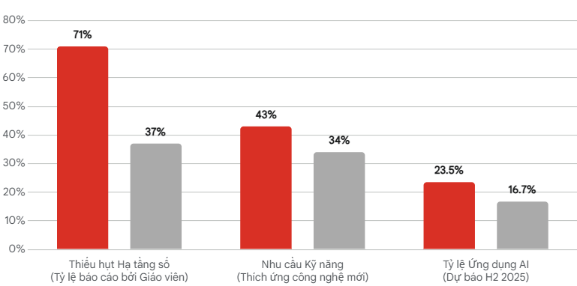

VẤN ĐỀ ĐẠO ĐỨC, CÔNG BẰNG VÀ XÃ HỘI

Thiên kiến thuật toán và bất bình đẳng
AI có nguy cơ khuếch đại các định kiến xã hội (bias) nếu dữ liệu huấn luyện không đa dạng. Các hệ thống tuyển sinh hoặc gợi ý khóa học dựa trên AI có thể vô tình phân biệt đối xử với các nhóm yếu thế. Tại Việt Nam, vấn đề này càng trở nên phức tạp do thiếu hụt dữ liệu tiếng Việt chất lượng cao và đặc thù văn hóa để huấn luyện các mô hình AI bản địa.

Tác động việc làm và tâm lý Xã hội
Sự lo ngại về việc AI thay thế con người là có thật. Báo cáo của UNDP chỉ ra 61% người Việt được hỏi lo sợ mất việc vì AI. Điều này tạo ra áp lực lớn cho sinh viên, đòi hỏi giáo dục đại học không chỉ dạy kỹ năng chuyên môn mà còn phải rèn luyện "khả năng phục hồi" (resilience) và tư duy thích ứng.

KHUYẾN NGHỊ CHIẾN LƯỢC

Đối với Nhà nước và Bộ Giáo dục & Đào tạo
- Hoàn thiện khung pháp lý: Cụ thể hóa các hướng dẫn đạo đức AI, ban hành quy định về sở hữu trí tuệ đối với các sản phẩm do AI tạo ra trong môi trường học thuật.
- Đầu tư hạ tầng số công bằng: Có cơ chế hỗ trợ tài chính để thu hẹp khoảng cách số giữa các vùng miền, đảm bảo sinh viên vùng xa không bị bỏ lại phía sau.
- Xây dựng Kho học liệu AI Quốc gia: Phát triển các mô hình ngôn ngữ lớn tiếng Việt chuyên biệt cho giáo dục để giảm phụ thuộc vào các nền tảng nước ngoài.

Đối với các Trường Đại học
- Chuyển đổi sang mô hình "Đại học thông minh": Tận dụng dữ liệu để quản trị hiệu quả, nhưng phải tuân thủ nghiêm ngặt Nghị định 13 về bảo vệ dữ liệu.
- Đào tạo Giảng viên (Faculty Development): Triển khai các chương trình bồi dưỡng năng lực số theo mô hình 4 giai đoạn (Nhận thức -> Kỹ năng -> Tích hợp -> Thể chế hóa) như gợi ý của OLC.
- Đổi mới Đánh giá: Áp dụng các phương pháp đánh giá xác thực và thi vấn đáp để đảm bảo chất lượng đầu ra.

Đối với Giảng viên và Sinh viên
- Giảng viên: Chuyển từ vai trò "người truyền đạt" sang "người thiết kế trải nghiệm" và "người kiểm chứng". Sử dụng AI như một trợ lý để giảm tải hành chính.
- Sinh viên: Chủ động trang bị Khung năng lực AI 5 cấp độ. Coi AI là công cụ để tăng cường (augment) trí tuệ chứ không phải thay thế tư duy.

KẾT LUẬN
Sự tích hợp AI vào giáo dục đại học không chỉ là một xu hướng công nghệ mà là một yêu cầu cấp thiết để đảm bảo năng lực cạnh tranh quốc gia trong kỷ nguyên số. Mặc dù còn nhiều thách thức về hạ tầng, nhân lực và pháp lý, nhưng với sự chỉ đạo quyết liệt từ Chính phủ và sự chủ động của các trường đại học tiên phong, Việt Nam đang có cơ hội để thực hiện một cú nhảy vọt về chất lượng giáo dục. Chìa khóa nằm ở việc giữ vững các giá trị nhân văn cốt lõi trong khi tận dụng tối đa sức mạnh của trí tuệ nhân tạo, hướng tới mục tiêu đào tạo những công dân toàn cầu có năng lực, đạo đức và bản lĩnh.
Tuy nhiên, để thành công, chúng ta cần một tư duy quản trị mới: Chấp nhận AI như một đối tác cộng sinh, nhưng kiên định giữ vững các giá trị cốt lõi của con người. Nhà trường phải là nơi không chỉ truyền đạt tri thức, mà còn là nơi hun đúc bản lĩnh, đạo đức, tư duy phản biện và khả năng thấu cảm - những phẩm chất mà không một thuật toán nào, dù tiên tiến đến đâu, có thể mô phỏng được. Sự đổi mới không nên chỉ dừng lại ở khẩu hiệu hay mua sắm thiết bị, mà phải đi sâu vào việc tái cấu trúc tư duy dạy và học, đảm bảo rằng công nghệ luôn phục vụ cho mục tiêu phát triển con người toàn diện.

DANH MỤC TÀI LIỆU THAM KHẢO
I. Tài liệu Tiếng Việt & Văn bản Pháp quy
- Bộ Chính trị. (2025). Nghị quyết số 71-NQ/TW ngày 22/8/2025 về đột phá phát triển giáo dục và đào tạo. Hà Nội: Văn phòng Trung ương Đảng.
- Bộ Chính trị. (2020). Nghị quyết số 55-NQ/TW ngày 11/02/2020 về định hướng Chiến lược phát triển năng lượng quốc gia của Việt Nam đến năm 2030, tầm nhìn đến năm 2045. Hà Nội.
- Chính phủ. (2023). Nghị định số 13/2023/NĐ-CP ngày 17/4/2023 về bảo vệ dữ liệu cá nhân. Hà Nội.
- Thủ tướng Chính phủ. (2022). Quyết định số 131/QĐ-TTg ngày 25/01/2022 phê duyệt Đề án "Tăng cường ứng dụng công nghệ thông tin và chuyển đổi số trong giáo dục và đào tạo giai đoạn 2022 - 2025, định hướng đến năm 2030". Hà Nội.
- Thủ tướng Chính phủ. (2025). Quyết định phê duyệt Chiến lược Hạ tầng số quốc gia đến năm 2030. Hà Nội.
- Bộ Giáo dục và Đào tạo. (2025). Thông tư số 02/2025/TT-BGDĐT ngày 24/01/2025 quy định Khung năng lực số cho người học trong hệ thống giáo dục quốc dân. Hà Nội.
- Triệu Hùng Trường. (2025). Tương lai của các kỹ sư dầu khí trong bối cảnh chuyển đổi và dịch chuyển năng lượng. Báo cáo sinh hoạt học thuật, Trường Đại học Mỏ - Địa chất, Hà Nội.
- Đại học Quốc gia Hà Nội. (2025). Báo cáo thường niên 2024: Chuyển đổi số và mô hình đại học thông minh. Hà Nội: NXB Đại học Quốc gia Hà Nội.
- Đại học Kinh tế Quốc dân (NEU). (2025). Kỷ yếu Hội thảo Quốc gia "Chuyển đổi số trong giảng dạy, nghiên cứu khoa học và quản trị đại học". Hà Nội.
- Trường Đại học Bách khoa Hà Nội. (2025). Quy định Liêm chính học thuật (Ban hành kèm Quyết định năm 2025). Hà Nội.
II. Tài liệu Tiếng Anh & Báo cáo Quốc tế
- World Economic Forum (WEF). (2025). The Future of Jobs Report 2025. Geneva: World Economic Forum.
- UNESCO. (2023). Guidance for generative AI in education and research. Paris: UNESCO.
- UNESCO. (2024). AI Competency Framework for Students. Paris: UNESCO.
- UNESCO. (2024). AI Competency Framework for Teachers. Paris: UNESCO.
- OECD. (2024). Digital Education Outlook 2024: Artificial Intelligence in Higher Education. Paris: OECD Publishing.
- OECD. (2024). TALIS 2024 Results: Teachers and School Leaders as Valued Professionals. Paris: OECD Publishing.
- Microsoft. (2025). AI Diffusion Report 2025: Global Adoption Trends. Microsoft AI Economy Institute.
- UNDP. (2025). The Next Great Polarization – Why Artificial Intelligence Could Increase Inequality Between Countries (Asia-Pacific Human Development Report). New York: UNDP.
- Grand View Research. (2024). Artificial Intelligence In Education Market Size, Share & Trends Analysis Report 2024-2030.
- IMARC Group. (2024). Vietnam AI in Education Market: Industry Trends, Share, Size, Growth, Opportunity and Forecast 2025-2033.
III. Bài báo & Nghiên cứu Học thuật (Journal Articles)
- Bearman, M., & Ajjawi, R. (2023). Learning to work with the black box: Pedagogy for a world with artificial intelligence. British Journal of Educational Technology, 54(5), 1160-1173.
- Blaschke, L. M. (2012). Heutagogy and lifelong learning: A review of heutagogical practice and self-determined learning. The International Review of Research in Open and Distributed Learning, 13(1), 56-71.
- Bui, H. Q., Phan, Q. T. B., & Nguyen, H. T. (2025). AI adoption: a new perspective from accounting students in Vietnam. Journal of Asian Business and Economic Studies, 32(1), 40-51.
- Kosmyna, N., et al. (2025). Your Brain on ChatGPT: Neural and Behavioral Evidence of Cognitive Atrophy in Generative AI-Assisted Writing. MIT Media Lab Research Publications.
- Lodge, J. M., Howard, S., & Broadbent, J. (2023). Assessment redesign for generative AI: A taxonomy of options and their viability. Journal of Applied Learning & Teaching, 6(2).
- Nguyen, T. Q. T., & Phan, T. T. (2024). The Role of AI in Improving Student Learning Outcomes: Evidence in Vietnam. International Journal of Multidisciplinary Research and Analysis, 7(06), 2790-2794.
- Siemens, G. (2005). Connectivism: A Learning Theory for the Digital Age. International Journal of Instructional Technology and Distance Learning, 2(1).
- Sullivan, M., & Kelly, A. (2024). Scalable Vivas: Industry Authentic Assessment to Large Cohorts. Journal of University Teaching & Learning Practice, 21(3).
- Spitzer, M. (2012). Digital Dementia: What We Are Doing to Our Children and Ourselves. Droemer Knaur.
- Tran, T. D., et al. (2024). Vietnamese University Lecturers Apply AI in Teaching: A Case Study in Thu Dau Mot University. Thu Dau Mot University Journal of Science, 6(3), 562-570.
IV. Tài liệu từ các Trường Đại học & Tổ chức Giáo dục
- Đại học Bách khoa Hà Nội (HUST). (2025). Ra mắt hệ thống quản trị đại học trực tuyến eHUST và nền tảng daotao.ai.
- Đại học FPT. (2025). Chương trình đào tạo Trí tuệ nhân tạo và Quy định sử dụng AI trong học tập.
- RMIT University Vietnam. (2024). The AI Assessment Venn: Outcome Context Method (OCM) Framework. Centre for Education, Innovation and Quality.
- VinUniversity. (2024). Guidelines on Student Use of Generative Artificial Intelligence (Policy VUNI.83).
- Đại học Quốc gia TP.HCM (VNU-HCM). (2024). Đẩy mạnh chuyển đổi số trong hoạt động quản trị điều hành hệ thống.
V. Các nguồn tin cậy khác
- VietnamPlus. (2025). Vietnamese teachers demonstrate outstanding digital transformation capabilities (TALIS 2024 results).
- VnExpress. (2025). Đại học Bách khoa Hà Nội và Huawei bắt tay phát triển nhân tài AI.
- Báo Chính phủ (VGP). (2025). Chính phủ phê duyệt chiến lược hạ tầng số đến năm 2025.

